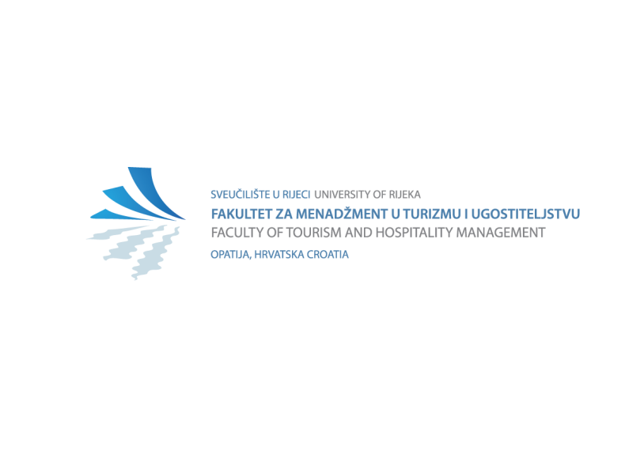

Klasa: 600-01/24-01/39

Urbroj: 2156-18-24-01-21

Opatija, 03. rujan 2024.

**Konačna lista kandidata za izbor studenata u Studentski zbor Fakulteta za menadžment u turizmu i ugostiteljstvu Sveučilišta u Rijeci u 2024. godini – 2. krug**

**I izborna jedinica : preddiplomski i diplomski studij**

|  |  |  |
| --- | --- | --- |
| 1. | Ian Cvečić | Fakultet za menadžment u turizmu i ugostiteljstvu, Sveučilište u Rijeci, sveučilišni prijediplomski studij „Poslovna ekonomija u turizmu i ugostiteljstvu“, 3. godina, kandidat |
|  | Anamaria Pleše | Fakultet za menadžment u turizmu i ugostiteljstvu, Sveučilište u Rijeci, sveučilišni prijediplomski studij „Poslovna ekonomija u turizmu i ugostiteljstvu“, 1. godina, zamjenica |

**II izborna jedinica : poslijediplomski studij**

|  |  |  |
| --- | --- | --- |
| 1. | Nikolina Šerić Honović | Fakultet za menadžment u turizmu i ugostiteljstvu, Sveučilište u Rijeci, sveučilišni poslijediplomski studij „Menadžment održivog razvoja“, 3. godina, kandidatkinja |
|  | Iva Kovačević | Fakultet za menadžment u turizmu i ugostiteljstvu, Sveučilište u Rijeci, sveučilišni poslijediplomski studij „Menadžment održivog razvoja“, 1. godina, zamjenica |

Predsjednica Izbornog povjerenstva



Izv.prof.dr.sc. Dubravka Vlašić